Как Китай подчиняет себе Белоруссию?
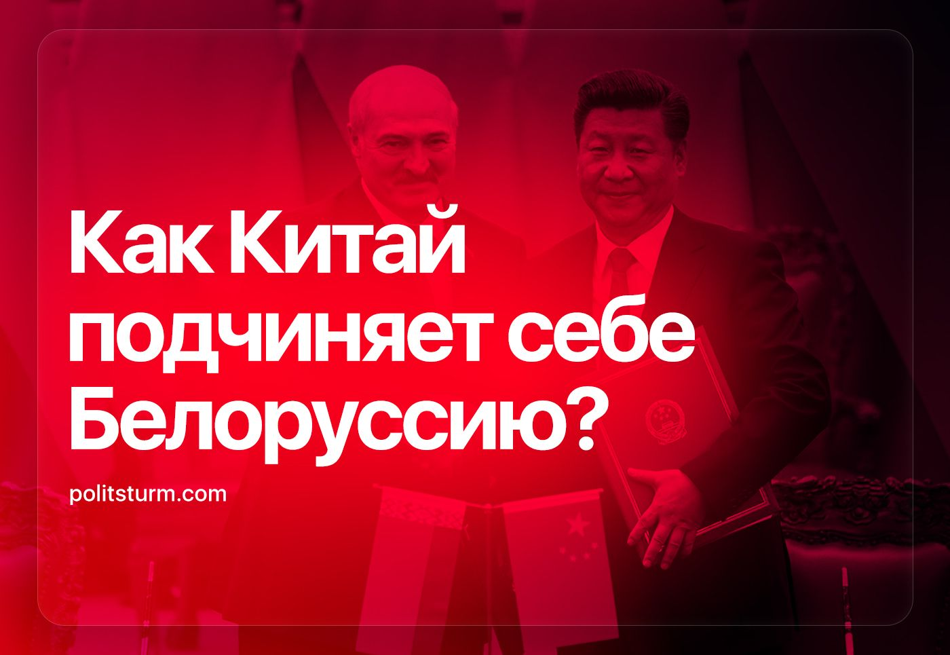

Оригинальная статья
2023-04-26
6 мин. на чтение

В начале марта состоялся визит президента Белоруссии Александра Лукашенко в Китай. В рамках поездки произошла встреча лидеров двух стран, которая закончилась стандартными заявлениями об укреплении сотрудничества между государствами.
Итогом переговоров стало принятие совместного заявления об основных принципах развития образцовых отношений стратегического партнерства между странами.
Действительно, в последние годы можно было наблюдать последовательное укрепление белорусско-китайских отношений. Значит ли это, что Белоруссия становится марионеткой в руках китайского империализма?

I. Значение Белоруссии для Китая
Серьезным импульсом к укреплению международных отношений Белоруссии и КНР послужил украинский кризис 2014 г., до начала которого Китай предполагал сделать именно Украину частью северного транзитного коридора, необходимого для беспроблемного экспорта китайских товаров в Европу. Но после Майдана Китай решил перенаправить торговые потоки через Белоруссию или увеличить их на Белоруссию.
И действительно, транзит контейнерных перевозок через Белоруссию непрерывно рос в последние годы, а в 2021 году достиг рекордных значений, несмотря на бушевавшую в то время пандемию.
Однако, существуют и другие причины для укрепления белорусско-китайской «дружбы». Важно отметить, что одним из основных элементов взаимодействия между двумя странами является кредитование. Именно поэтому в 2015 г. китайской стороной были созданы новые льготные кредитные линии для Республики Беларусь.
В 2015 г. Белоруссия получила от КНР $528.1 млн, в 2016 г. – $446.9 млн, в 2017 г. – $306.6 млн, в 2018 г. – $509.2 млн. А в 2019 г. Министерство финансов Белоруссии и шанхайский филиал «Банка развития Китая» подписали соглашение о срочном кредите на сумму $500 млн., которые планировалось потратить на обслуживание внешнего долга Белоруссии.
Всего же за 30 лет дипломатических отношений Белоруссии с Китаем объем поступивших в экономику страны инвестиций из КНР превысил $2.6 млрд, из которых $1.1 млрд являются прямыми (инвесторы получают существенную долю в предприятии и право участвовать в управлении бизнесом).
На сегодняшний день при финансовой поддержке китайских банков в Белоруссии реализуется или уже реализовано около 30 крупных инвестиционных проектов, в том числе в области промышленности, энергетики и транспорта.
Так, с помощью китайских инвестиций реализуется крупный совместный промышленный проект двух стран — индустриальный парк «Великий камень». Он представляет собой комплекс площадью 112 квадратных километров под Минском.
Некоторые исследователи также предполагают, что серьезным преимуществом Белоруссии являются географическое положение страны и технологии, оставшиеся ей от СССР либо переданные Российской Федерацией.
Заведующий сектором международных военно-политических и военно-экономических проблем НИУ ВШЭ Василий Кашин утверждает, что Республика Беларусь в числе прочих передала Китаю данные, которые помогли КНР наладить самостоятельное производство мобильных комплексов межконтинентальных баллистических ракет и ряда других видов военной техники.

II. Чем грозят китайские кредиты и инвестиции?
Необходимо понимать, что сегодня китайский капитал является серьезным претендентом на место мирового гегемона. Именно поэтому КНР проводит экспансионистскую политику в большом количестве стран мира: как в Азии и Африке, так и в европейском регионе.
Так, в 2021 г. американская исследовательская лаборатория AidData проанализировала более 13 тысяч проектов Китая в 165 странах за последние 20 лет. Все эти проекты являются частью международной инициативы КНР «Один пояс и один путь», а сумма «скрытых» долгов по ним, по подсчетам исследователей, составила $385 млрд.
На момент публикации исследования, для 42 стран такие кредитные обязательства перед Китаем уже превышали 10% от их ВВП. В среднем же объем «скрытых» долгов составлял порядка 6% ВВП.
Китай выделяет огромные суммы денег на осуществление различных инвестиционных проектов в развивающихся странах. Например, за период с 2017 по 2019 гг. были построены мост «дружбы» на Мальте, железная дорога Аддис-Абеба в Джибути, портовый терминал в Малайзии, а также первый блок генераторов крупнейшей ГЭС Пакистана.
Страны, которые КНР заключила в долговую кабалу, играют важную роль в усилении китайского империализма, ведь с их помощью КНР не только расширяет свое экономическое влияние, но и получает стратегически необходимые ресурсы.
Например, в 2017 г. Китай взял в аренду на 99 лет глубоководный порт Шри-Ланки, который является удобной базой не только для торговых, но и для военных судов, за счет того, что страна задолжала Поднебесной $8 млрд.
Похожую картину можно увидеть и в Африке, где Китай расширяет свое влияние за счёт постройки инфраструктурных объектов, выдачи кредитов и поставок дешевых товаров. Например, Замбия из-за задолженностей перед КНР, передала всю свою энергетическую и транспортную инфраструктуру китайским компаниям.
Нетрудно заметить знакомый почерк. Китай в обмен на крупные инвестиционные проекты и многомиллиардные кредиты загоняет страну в неподъемные долги и пользуется ей для расширения своего влияния.
Даже кредиты Белоруссии выдаются на тех же условиях, что и во время экспансии КНР в Средней Азии: необходимо, чтобы не менее половины средств шли на оплату услуг китайских подрядчиков и покупку китайского оборудования.
Нет оснований сомневаться в том, что Белоруссию ждет та же судьба, что и другие «порабощенные» Китаем государства.

III. Империализм Китая
До сих пор многие представители т.н. «левого движения» и простые обыватели уверены в том, что Китай является «социалистическим флагманом мира», противостоящим западному капиталу в интересах трудящихся.
Однако, аргументы защитников социализма «с китайской спецификой» разбиваются о неприглядную действительность. Китай усиливает эксплуатацию рабочих финансовым капиталом, обеспечивая последнему беспрецедентный рост прибылей.
КНР захватывает все большее количество новых рынков, закабаляет более мелкие страны ради доступа к дешевому сырью и технологиям, получения стратегического преимущества в противостоянии с другими империалистическими державами и вывоза капитала. Все эти факты приводят к однозначному выводу о том, что современный Китай является одним из крупнейших империалистов, использующим красные знамена только для маскировки своей капиталистической сущности.
Республика Беларусь, как и Российская Федерация, — лишь очередные марионетки, которых подчиняет себе Китай, следуя политике порабощения более слабых стран, ради увеличения прибыли, а также наращивания экономической и военной мощи в вооруженном противостоянии с западным империализмом.
Источники:
Аргументы и Факты —«Китай даст Белоруссии кредит на сумму около 500 млн долларов» от 16 декабря 2019 г.
Рамблер — «Кредиты, оружие, Шелковый путь. Как Китай становится незаменимым партнером Белоруссии?» от 8 июня 2021 г.
Trans.info — «Транзит из Китая в Европу через Россию и Беларусь непрерывно растет. Как контейнерный трафик достиг такого объема?» от 24 августа 2021 г.
Forbes — «$385 млрд скрытых долгов: как Китай загнал бедные страны в долговую ловушку» от 4 октября 2021 г.
Белта — «Беларусь и Китай в ходе госвизита Лукашенко заключили почти четыре десятка соглашений и контрактов на $3,5 млрд» от 2 марта 2023 г.
Известия — «В Поднебесную и обратно: Лукашенко слетал на встречу с Си Цзиньпином» от 2 марта 2023 г.
SB.by — «Итоги госвизита Президента в КНР. Расставляем важные политические и экономические акценты» от 3 марта 2023 г.

Оригинальная статья

